**Информация к проекту решения по заявлению:**

**1.3. ООО СЗ «ВИРА Инвест»**

**Земельный участок:**

кадастровый номер **54:35:014125:1462**;

местоположение:Российская Федерация, Новосибирская область, город Новосибирск, **Дзержинский район,** ул. Фрунзе;

площадь 9295 кв.м.;

(планшет 1836, 1885, 1886).

**Зонирование:** Зона делового, общественного и коммерческого назначения (ОД-1), Подзона делового, общественного и коммерческого назначения с объектами различной плотности жилой застройки   
(ОД-1.1)

**Заявленные требования:** *в части:*

*уменьшения предельного минимального количества машино-мест для стоянок индивидуальных транспортных средств с 287 машино-мест до 242 машино-мест;*

*увеличения предельного максимального коэффициента плотности застройки земельного участка для объектов капитального строительства с 2,5 до 3,0.*

**Обоснование согласно заявлению:** *в связи с тем, что инженерно-геологические характеристики земельного участка являются неблагоприятными для застройки*

**Планируется: проектирование и строительство многоквартирного многоэтажного дома с помещениями обслуживания жилой застройки**

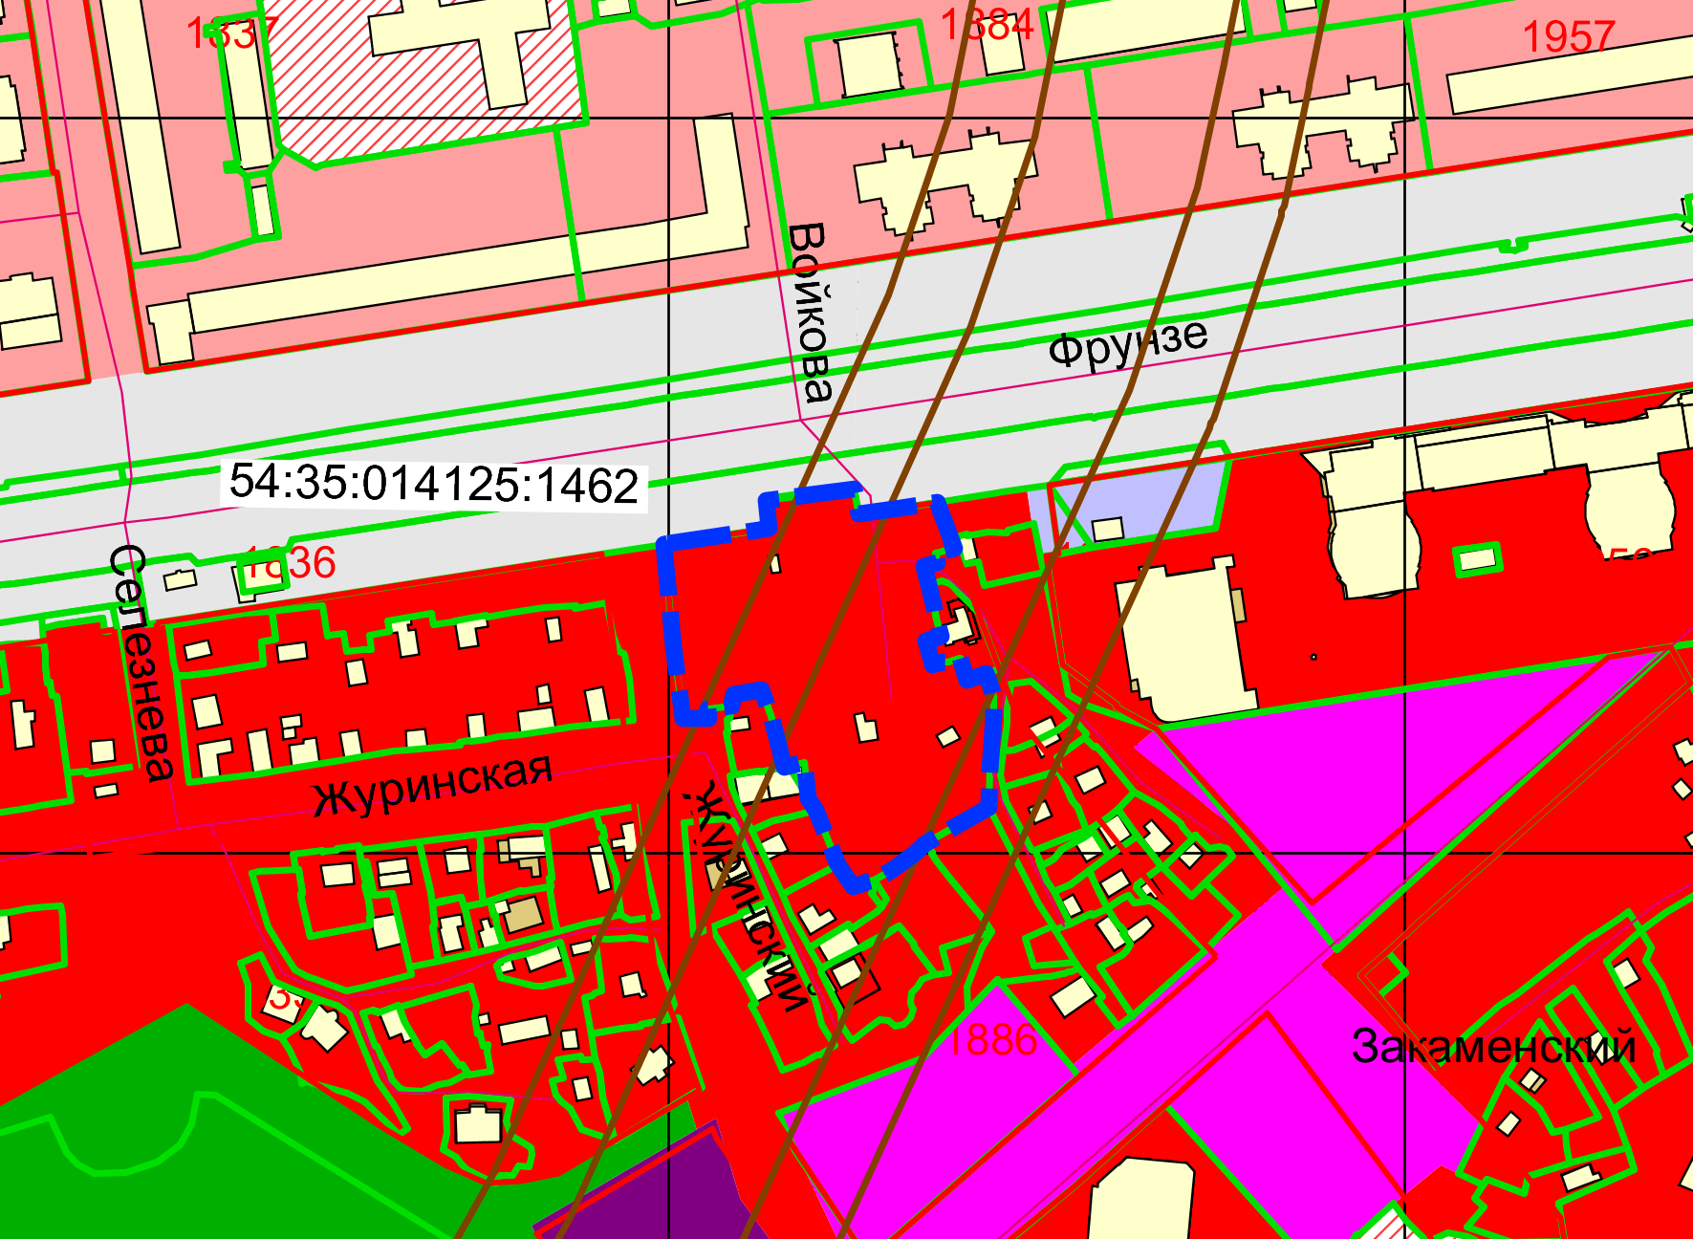

**ОД-1.1**

Приложения к заявлению: